

МИНИСТЕРСТВО НАУКИ И ВЫСШЕГО ОБРАЗОВАНИЯ РОССИЙСКОЙ ФЕДЕРАЦИИ

Федеральное государственное автономное образовательное учреждение

высшего образования

**«Дальневосточный федеральный университет»**

**(ДВФУ)**

|  |  |
| --- | --- |
|  | **ИНСТИТУТ МАТЕМАТИКИ И КОМПЬЮТЕРНЫХ ТЕХНОЛОГИЙ** |

**Лабораторная работа №5**

**Тестирование гипотезы о среднем**

Дисциплина «Теория вероятностей и математическая статистика»

Студент группы Б9123-01.03.02ии

Моттуева Уруйдана Михайловна

г. Владивосток

2025

Целью данной работы является изучение и реализация z-теста и t-теста для среднего нормальной генеральной совокупности.

**Z-тест**

Используется, когда известно стандартное отклонение генеральной совокупности *σ*.

$$Z=\frac{\left(\overline{X}-μ_{0}\right)\sqrt{n}}{σ}\sim N\left(0;1\right).$$

где:

* $\overline{X}$– выборочное среднее,
* $μ_{0}$– гипотетическое среднее,
* $σ$– отклонение генеральной совокупности,
* $n$– размер выборки.

P-значение:

$$p = \left\{\begin{aligned}1-Ф\left(z\right), \\ Ф\left(z\right), \\ 2Ф\left(-\left|z\right|\right),\end{aligned} \begin{matrix}{H_{1}:μ>μ_{0} \atop H_{1}:μ<μ_{0}.} \\ \\ H_{1}:μ≠μ_{0}\end{matrix}\right.$$

Где $Ф\left(x\right)$ это

$$Ф\left(x\right)=\frac{1}{\sqrt{2π}}\int_{-∞}^{x}{e^{-\frac{t^{2}}{2}}dt}.$$

**Реализация**

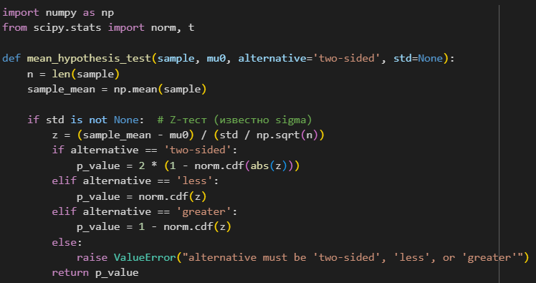

**T-тест**

Используется, когда стандартное отклонение неизвестно (оценивается по выборке).

$$T_{n-1}=\frac{\left(\overline{X}-μ_{0}\right)\sqrt{n}}{{\hat{σ}}_{n}^{2}}\sim T\left(n-1\right)$$

где ${\hat{σ}}_{n}^{2}$  – несмещенная выборочная дисперсия.

P-значение:

$$p=\left\{\begin{aligned}1-F_{T_{n-1}}\left(t\right), \\ F_{T_{n-1}}\left(t\right), \\ 2F_{T_{n-1}}\left(-\left|t\right|\right),\end{aligned} \begin{matrix}{H_{1}:μ>μ_{0} \atop H_{1}:μ<μ_{0}} \\ \\ H_{1}:μ≠μ_{0}\end{matrix},\right.$$

где $F_{T_{n-1}}$– функция распределения Стьюдента с $n-1$ степенью свободы.

Плотность распределения Стьюдента:

$$f_{T_{k}}\left(t\right)=\frac{Г\left(\frac{k+1}{2}\right)}{\sqrt{\left(πk\right)}Г\left(\frac{k}{2}\right)}{\left(1+\frac{t^{2}}{k}\right)}^{-\frac{k+1}{2}},$$

$$Г\left(z\right)=\int_{0}^{∞}{t^{z-1}}e^{-t}dt$$

**Реализация без scipy**

Изображение выглядит как текст, снимок экрана, Шрифт

Контент, сгенерированный ИИ, может содержать ошибки.

**Реализация scipy**

Изображение выглядит как текст, Шрифт, снимок экрана

Контент, сгенерированный ИИ, может содержать ошибки.

Задача 1

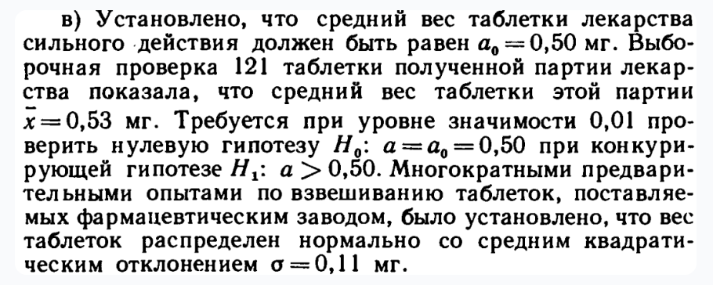

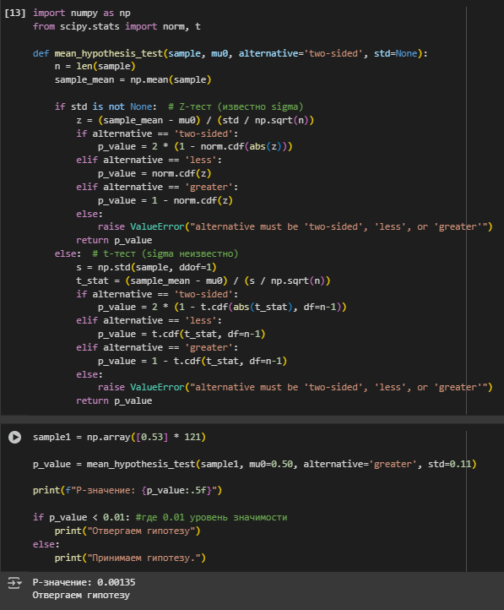

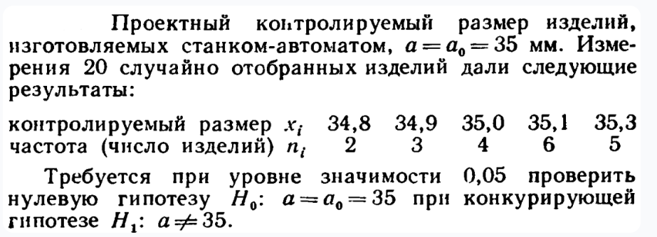Задача 2

**Реализация без scipy**

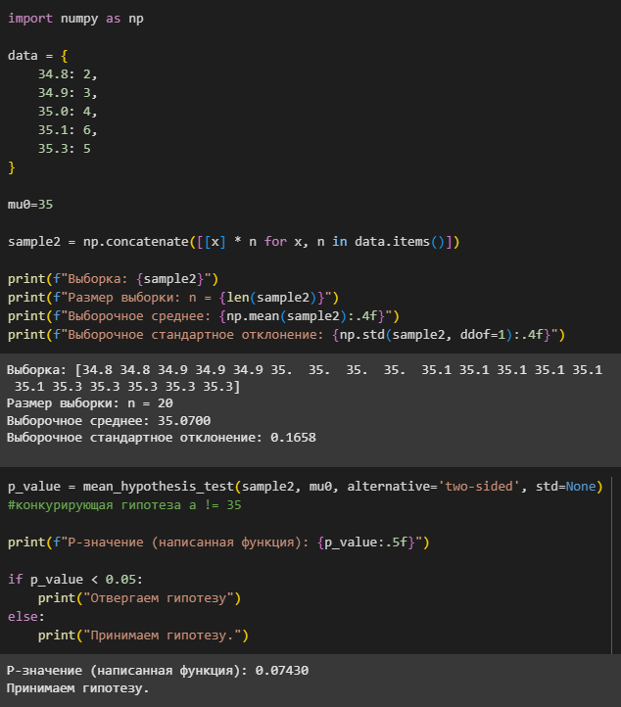

**Реализация scipy**

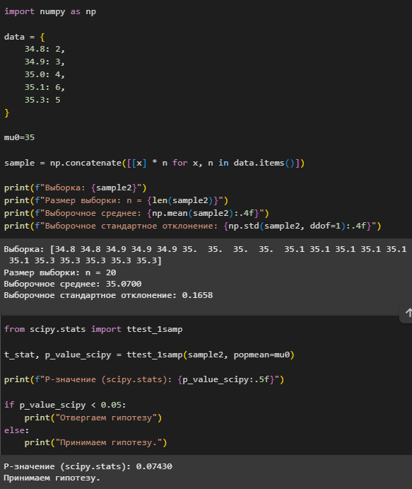

Код на колаб: <https://colab.research.google.com/drive/1X8881RsWGYwzBSGnF_e3aXPtJWKZxFob?usp=sharing>